讲座纪要丨张炜丨断裂与延续：中世纪手抄本与近代早期印刷书
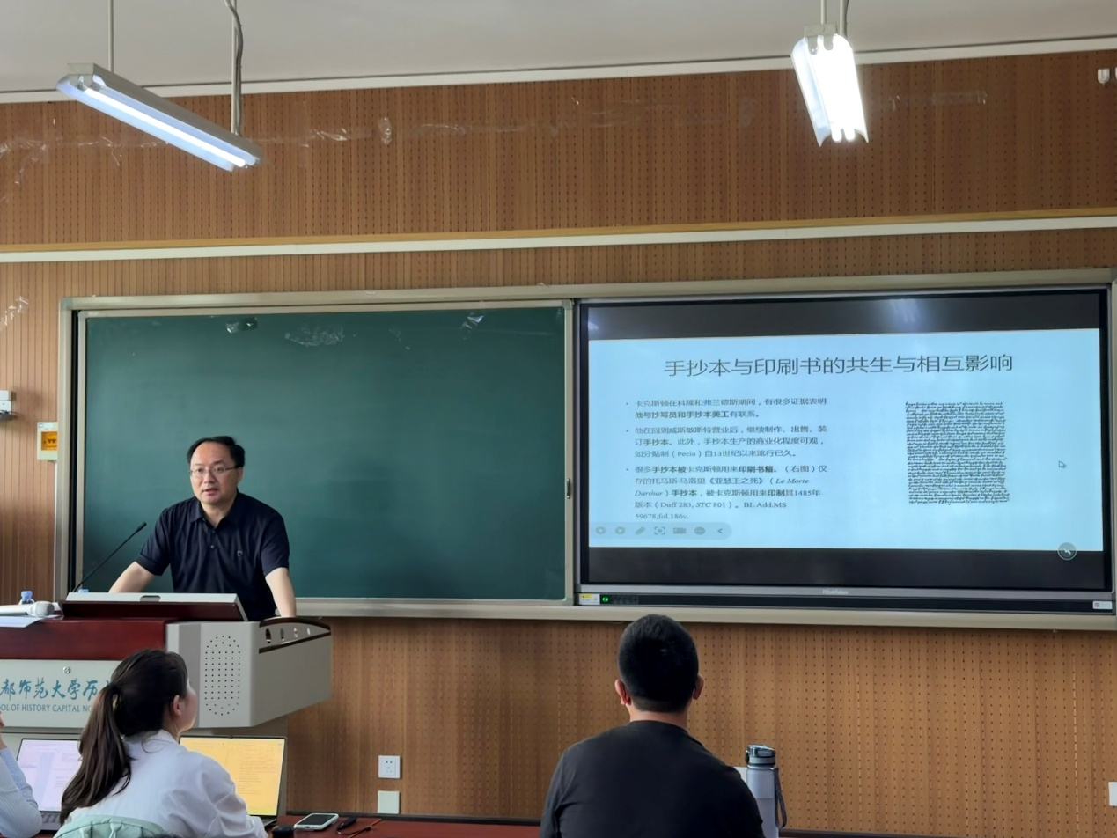
讲座纪要
2026年5月14日上午，中国社会科学院世界历史研究所研究员，中国社会科学院大学历史学院教授张炜受邀来我校，在北一区文科楼406教室为我院本科生、研究生作了题为“断裂与延续：中世纪手抄本与近代早期印刷书”的讲座。本次讲座系首都师范大学历史学院中世纪抄本与古文书学系列讲座之一，由首都师范大学历史学院陈志坚教授主持，来自历史学院的约30名学生参加了本次讲座。

讲座伊始，张炜老师回顾了中国社会科学院大学与首都师范大学的友谊，并肯定了首都师范大学在古文书学研究方面的贡献。随后，张老师从自己的研究历程入手，肯定了手抄本研究和印刷书研究领域之间的密切关系。讲座将从“断裂与延续”的争论、手抄本与印刷书在形式上的延续性、手抄本与早期印刷书在内容上的相似性和早期印刷书的生产与销售四个方面展开。

首先，张炜老师指出断裂与延续是贯穿欧洲书籍史研究的核心议题，关于手抄本和印刷书的关系长期存在争议，并以此为线索回顾了印刷书研究的学术史。1958年，年鉴学派（École des Annales）的两位学者费夫贺（Lucien Febvre）和马尔坦（Henri-Jean Martin）合作完成《印刷书的诞生》（L'Apparition du livre）一书，首次将印刷书放在欧洲文化史的视野中，分析其革命性影响。然而，该书的法文和英文标题将印刷书的到来简单等同于书籍的产生，无意忽视了手抄本生产体系。20世纪70年代，美国学者伊丽莎白·爱森斯坦（Elizabeth L. Eisenstein）在其著作《作为变革动机的印刷机》（The Printing Press as an Agent of Change: Communications and Cultural Transformations in Early-Modern Europe）中认为欧洲社会变革的动因是印刷术的诞生，并批评库恩（Thomas Samuel Kuhn）忽视了印刷术引起的传播革命。她认为，对宗教改革的研究应从古腾堡（Johannes Gutenberg）而非路德开始。此后，关于印刷术在近代早期社会变革中的作用，史学界出现了多样且矛盾的表述，一方面指出印刷品与手抄本有明显区别，为西方文明中的思想生活带来了极其急速的变革；另一方面又认为印刷书在很多方面仿效了手抄本。

随即，张老师从三个方面入手，阐述了自己对于中世纪手抄本与近代早期印刷书之间关系的理解。在形式方面，印刷书与手抄本保持了1-2个世纪的延续性。古腾堡圣经延续了圣经抄本钟爱的哥特式字体，并继承12-13世纪抄本生产中华丽装饰首字母的传统，将每一章节开篇首字母手工涂成红色或蓝色。早期印刷书与手抄本彩绘装饰图案趋同，反映相似的审美趣味。印刷圣经的两栏式分栏方式也受到手抄本《旧约》的影响。部分印刷书仍然采用犊皮纸印刷。早期印刷书没有书名页，往往在末页记录书籍的主要内容和来源，这同样是手抄本的延续，并为后来的版本记录打下了基础。

在内容方面，早期印刷书相较中世纪抄本并无太多变化，包括使用哥特字体印刷的圣经、宗教书籍和赎罪券；以及用罗马字体印刷的教会法论著、教学用书及以西塞罗（Cicero）作品为代表的人文主义经典著作。以克里斯多夫·普朗坦（Christophe Plantin）为代表的天主教印刷商同样通过大量印刷支持自己宗教观念的作品来反击新教，在法国等国家，他们甚至超越了其新教对手。在英格兰，威廉·卡克斯顿（William Caxton）等印刷商印制的书籍以传奇故事和宗教书籍为主，人文主义著作很少。总的来说，作为新技术的印刷书非但没有破坏旧思想，还反过来巩固了它，使得许多在中世纪被埋没的历史文本重新找到了读者群。

在生产和销售方面，许多早期印刷书的生产者自身都曾参与过手抄本制作，如古腾堡的合作者彼得·舍弗（Peter Schöffer）原为抄工，后来协助古腾堡进行字体设计和排版工作。印刷书的购买者通常为修道院、大学和富裕人士，后者最终仍然大多将书籍捐赠给宗教机构。手抄本在16-17世纪始终与印刷书共生并相互影响，卡克斯顿等印刷商会利用抄本或抄本残片印刷书籍，一些手抄本也开始模仿印刷书进行版面编排或字母修饰。其他手写媒体也长期存在，如诞生于16世纪下半叶威尼斯和罗马的新闻信（newsletter），这是一种由专人收集时效性信息并书写的文字载体，后传入英国，受众为伦敦以外的贵族和乡绅。张老师还驳斥了印刷术使得信息统一的神话，他指出，在印刷书诞生初期，以教学用书为代表的文本并未具有一致性，信息的统一必须依赖国家权力机构的力量。

最后，张炜老师指出印刷书取代手抄本是一个漫长的过程，直到17世纪中叶，印刷书的传播力量才明确超过手抄本。两者也并非替代的关系，而是有机的延续。书籍的变革必须被置于科技、经济、政治、文化的体系中，才可以得到充分的理解。

在提问环节，张炜老师根据学生提出的语言与印刷书传播的关系、书籍审查制度的发展、16世纪历书对中世纪历书的继承问题行了专业、耐心、细致的解答。讲座结束后，现场进行了抽奖环节，主办方从观众中抽取了4名幸运儿颁发讲座海报冰箱贴作为奖品；16名幸运儿颁发“文書工坊”自制火漆印章作为奖品。现场气氛热烈。最后，讲座在同学们热烈的掌声中圆满结束。

